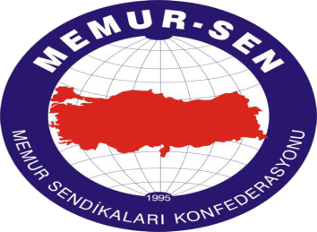

ANTALYA SAĞLIK SEN
MASA TENİSİ TURNUVASI

KAYIT FORMU

KATILIMCININ ADI SOYADI
KATILIMCININ İLETİŞİM BİLGİLERİ
KATILIMCININ KURUMU

KATEGORİLER :

KADIN

ERKEK

NOT:

Müsabaka katılım formunu eksiksiz olarak doldurduktan sonra 15 KASIM SALI günü mesai bitimine kadar iş yeri temsilcilerine vermeleri önemle rica olunur.

Katılımak isteyenelerin kimlik fotokopilerini yanlarında getirmeleri zorunludur.

